A: CIMATEL S.R.L. |  | FECHA: 17/10/2022 |  | COT #: COT212/2022
ATN: CIMATEL S.R.L. |  |  | DE: ING. AMILCAR MARTINEZ | PAGINAS: 1/2
CIUDAD / PAIS: CBBA /BOLIVIA |  |  | REF.: FERRETERIA DE LINEA
EMAIL:

FERRETERIA DE LINEA
ITEM | CANT | UNI | CAT | MODELO | DESCRIPCION | UNIT BS | VALOR BS | STOCK
1 | 3500 | pzs | 052375 | BALANCIN-P | TIPO PIE DE 8 3/4'(265cms) DE ANGULAR 1/4"x2" CINCADO (DELAPAZ) | 445,10 | 1557850,00 | 23
 |  |  |  |  | TOTAL BS= |  | 1557850,00
 |  |  |  |  | TOTAL DESCUENTO 5% BS= |  | 1479957,50

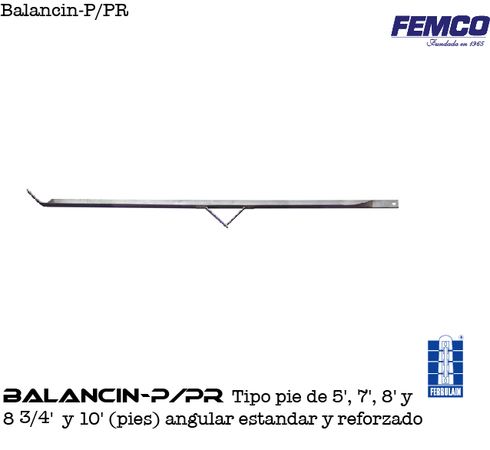
ITEM 1

CONDICIONES GENERALES DE VENTA:
- PRECIOS: EN BOLIVIANOS, INCLUYEN TODOS LOS IMPUESTOS DE LEY.
- FORMA DE PAGO: CREDITO 30 DIAS.
- GARANTIA: DE UN AÑO CONTRA FALLAS DE FABRICACION.
- VALIDEZ DE LA OFERTA: 30 DIAS
- TIEMPO DE ENTREGA: 120 DIAS, POSTERIOR A CONFIRMACION DE PEDIDO.
Ant.- ING. AMILCAR MARTINEZ
TEL. (591) - 4 - 4791022

FAX. (591) - 4 - 4791025
CEL. 77441356
VENTAS TECNICAS.
FEMCO S.R.L.

